

Aluno (a): _____________________________________________ Data: _____ /_____/ ____.

Professor: Cristiano Série: 2o  Turma: _____

**ATIVIDADES SOBRE MAGNETISMO E ELETROMAGNETISMO**

1- Ao lado, mostramos a figura da Terra, onde N’ e S’ são os pólos norte e sul geográficos e N e S são os pólos norte e sul magnéticos. Sobre as linhas do campo magnético, é correto afirmar que:

a) elas são paralelas ao Equador.

b) elas são radiais ao centro da Terra.

c) elas saem do pólo norte magnético e entram no pólo sul magnético.

d) o campo magnético é mais intenso no Equador.

e) o pólo sul magnético está próximo ao sul geográfico.

2- Dispõe-se de cinco discos magnetizados que possuem um furo central e que têm os polos magnéticos distribuídos conforme indicado na figura 1.

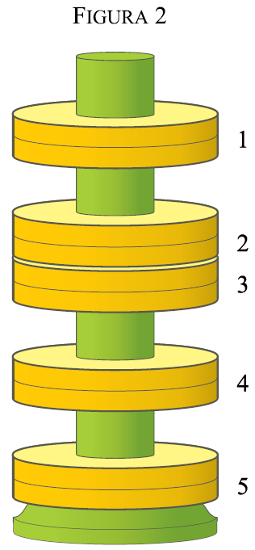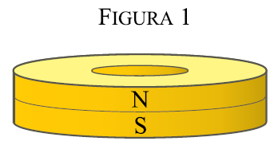

Os discos são encaixados sem travamento em um longo bastão plástico disposto verticalmente como representado na figura 2. Nessa situação, os cinco discos permanecem em equilíbrio, sendo que os numerados por 2 e 3 são mantidos unidos graças à utilização de cola, já que, por suas naturezas, ficariam afastados. Desconsiderando o atrito entre os discos e o bastão, e sabendo que na situação de equilíbrio a parte superior do ímã 4 abriga um polo norte magnético, é correto afirmar que os polos magnéticos das faces voltadas para baixo dos ímãs 1, 2, 3, 4 e 5 são, respectivamente,

a) S, N, S, N e S.

b) N, N, S, N e S.

c) S, S, N, S e S.

d) S, N, S, S e N.

e) N, S, N, S e N.

3- Em um ponto horizontal, quatro agulhas magnéticas são colocadas no campo magnético de um ímã AB em forma de barra e permanecem em equilíbrio nas posições representadas na figura. Nesse experimento, pode-se considerar desprezível o campo magnético terrestre. As extremidades pretas das agulhas representam polos nortes magnéticos.

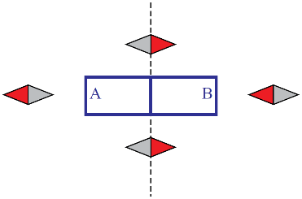

Em seguida, as agulhas são afastadas e o ímã é cortado, formando duas barras, AC e DB, conforme representa a figura a seguir.



Baseando-se nessas informações, pode-se afirmar corretamente que A, C, D e B são, nessa ordem, polos magnéticos

a) norte, sul, norte e sul.

b) sul, norte, sul e norte.

c) sul, norte, norte e sul.

d) norte, sul, sul e sul.

e) norte, sul, sul e norte.

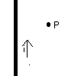4- Um fio de cobre, reto e extenso é percorrido por uma corrente i =1,5A como mostra a figura. Qual é a intensidade do vetor campo magnético originado em um ponto P à distanciar r=0,25m do fio e o sentido do campo criado por essa corrente? Dados: μo=4π.10-7 T.m.A-1

a) B=10-6T, entrando no plano da folha;

b) B=0,6. 10-6T, saindo do plano da folha;

c) B=1,2. 10-6T, entrando no plano da folha;

d) B=1,2. 10-6T, saindo do plano da folha;

e) B=2,4. 10-6T, entrando no plano da folha.

5- Dois fios condutores retilíneos cruzam-se perpendicularmente. A corrente no condutor X tem intensidade i e, no condutor Y, a corrente é 3i. Seja B o módulo do campo magnético criado pela corrente de X, no ponto P. O módulo do campo resultante em P é:

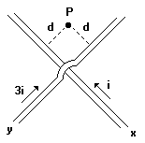

a) zero b) B c) 2B d) B e) B

6-Dois fios, longos e retilíneos(figura ao lado), são dispostos verticalmente e distantes um do outro. Cada fio é percorrido por uma corrente elétrica i, de sentidos opostos. Uma bússola é colocada próxima a cada fio. O esquema que indica a orientação correta da agulha da bússola próxima a cada fio é

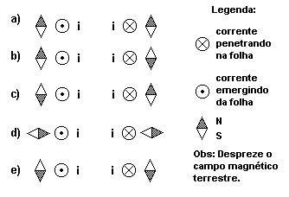

7- Num plano vertical encontram-se dois fios longos e retilíneos, dispostos paralelamente um ao outro. Esses fios são percorridos por correntes elétricas de intensidade i=5,0 A, cujos sentidos convencionais estão indicados nas figuras acima. Sabe-se que o ponto A está a 1cm de distância de ambos os fios. Determine a intensidade e sentido (entrando ou saindo do plano do papel) do campo magnético resultante no ponto A. Dados: μ = 4π10-7 T.m/A.

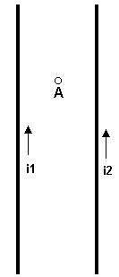

8-Uma espira circular de raio 5πcm é percorrida por uma corrente elétrica de 2A no sentido anti-horário. Determine as características do campo magnético no centro dessa espira.

9- São dadas duas espiras circulares concêntricas e coplanares, de raios R1=5πcm e R2=10πcm. Elas são percorridas por correntes i1 e i2, como indica a figura ao lado. Sabendo que i1 = 5 A, i2=10A e que μ0 = 4π.10-7T.m/A, determine o módulo do vetor campo elétrico resultante no centro das espiras.

10- Um solenóide ideal, de comprimento 50cm e raio 1,5cm, contém 4000 espiras e é percorrido por uma corrente de 5,0A. O campo de indução magnética é paralelo ao eixo do solenóide e sua intensidade B é dada por: B=μo n I . Onde n é o número de espiras por unidade de comprimento (N/L) e I é a corrente. Sendo μo=4π.10-7 N/A2.Qual é o valor de B ao longo do eixo do solenóide?

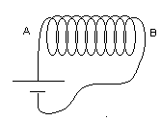11- Um solenóide ideal, de comprimento 50cm e raio 1,5cm, contém 2000 espiras e é percorrido por uma corrente de 3,0A proveniente de uma bateria conforme a figura abaixo. Determine o valor do campo magnético criado ao longo do solenóide e seu sentido (De A para B ou de B para A)

12- Um dos primeiros sistemas de comunicação a utilizar eletricidade, o telégrafo, fazia uso de um código de sinais, transmitido a distância, e era constituído por um eletroímã alimentado por corrente contínua, como mostrado na figura abaixo. Hoje é um tipo de tecnologia inteiramente superado, embora os eletroímãs continuem tendo ainda um grande número de aplicações. Para o eletroímã mostrado abaixo, se a pilha fornecer corrente para a bobina, afirma-se que:

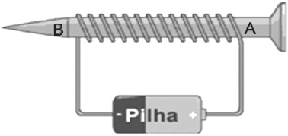

Fonte: http//ciencia.hsw.uol.com.br

a) a região A se comporta como um polo sul magnético, e a região B como um polo norte magnético.

b) as linhas de indução do campo magnético no interior da bobina estão orientadas no sentido de B para A.

c) o campo magnético produzido não depende da diferença de potencial aplicada pela pilha na bobina.

d) associando-se em paralelo com a pilha mostrada, outra idêntica, com a mesma polaridade, o campo magnético produzido duplicará.

e) aproximando-se um pedaço de ferro da extremidade A, ele será atraído, e da extremidade B, ele será repelido

13- Uma partícula de massa m = 20 mg e carga de módulo 400 μC, em movimento circular unifor­me, na presença de um campo magnético uniforme B = 10 T, tem velocidade escalar v = 5,0 m/s. Considere que o movimento ocorre no vácuo e que a ação da força peso é desprezível em relação à força magnética que atua na partícula. Calcule o raio da tra­jetória circular, em centímetros e justifique o sinal da carga da partícula.



14- A figura representa as trajetórias de duas par­tículas eletrizadas que penetram numa câma­ra de bolhas onde há um campo magnético uniforme, orientado perpendicularmente para dentro do plano do papel. A partícula P1 pene­tra na câmara no ponto A e sai em C. A partícu­la P2 penetra em B e sai em A.

a. Quais os sinais das cargas q1 e q2 das partículas?

b. Sendo |q1| = |q2|, v1 = v2 e AB = BC, qual a relação entre as massas m1 e m2 das partículas?



15-Um fio condutor de 40 cm de comprimento é percorrido por uma corrente elétrica. Esse fio sofre a atuação de uma força magnética de 10–2 N e encontra-se em uma região do espaço onde atua um campo magnético de 10–3 T. Considere que o ângulo entre o campo magnético que atua sobre o fio e a corrente elétrica que percorre esse mesmo fio tenha o valor de 30°. Calcule, na unidade ampère, a intensidade da corrente elétrica que atravessa esse fio condutor.

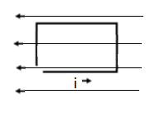16-A figura representa uma espira condutora retangular, imersa num campo magnético uniforme e percorrida pela corrente elétrica i, no sentido indicado. Qual das alternativas indica o conjunto de vetores que representa as forças atuantes nos lados da espira? Considere desprezível o campo magnético ocasionado pela corrente i.



17-O funcionamento de alguns instrumentos de medidas elétricas, como, por exemplo, o galvanômetro, baseia-se no efeito mecânico que os campos magnéticos provocam em espiras que conduzem correntes elétricas, produzindo o movimento de um ponteiro que se desloca sobre uma escala. O modelo acima mostra, de maneira simples, como campos e correntes provocam efeitos mecânicos. Ele é constituído por um fio condutor, de comprimento igual a 50 cm, suspenso por uma mola de constante elástica igual a 80 N/m e imerso em um campo magnético uniforme, de intensidade B igual a 0,25 T, com direção perpendicular ao plano desta folha e sentido de baixo para cima, saindo do plano da folha. Calcule a corrente elétrica i que deverá percorrer o condutor, da esquerda para a direita, para que a mola seja alongada em 2,0 cm, a partir da posição de equilíbrio estabelecida com corrente nula.

